LB2 · PROJEKTARBEIT
Modul 321 – Verteilte Systeme programmieren
Statistik-Komponente
im verteilten System «Lagerverwaltung»

Dokumentation der Systemkomponente, des Vorgehens und der Tests
Andrin Heinis
Gruppe: Lorenzo Hug · Louis Schulle · Andrin Heinis
Abgabe: 3. November 2026
github.com/StrandedOwl/Lagerverwaltung-App
Inhalt
1 Ausgangslage und Ziel 3
2 Projektplanung und Vorgehen 4
2.1 Team und Rollen 4
2.2 Zeitlicher Ablauf 4
2.3 Zusammenarbeit im Team 5
3 Anforderungen 6
3.1 Anforderungen an das Gesamtsystem 6
3.2 Anforderungen an meine Komponente 6
3.3 Funktionen aus Sicht der Benutzer 7
4 Das verteilte System im Überblick 8
4.1 Komponenten und Technologien 8
4.2 Kommunikation zwischen den Komponenten 8
4.3 System starten 9
5 Komponente «Statistik» 10
5.1 Zweck 10
5.2 Programmstruktur 10
5.3 REST-Endpunkte 11
5.4 Datenfluss einer Anfrage 13
5.5 Kennzahlen und Formeln 13
5.6 Umgang mit Ausfällen 14
5.7 Benutzeroberfläche 14
5.8 Einstellungen 16
5.9 Technische Entscheide 16
6 Tests 18
6.1 Testkonzept 18
6.2 Testfälle 18
6.3 Testprotokoll 20
6.4 Auswertung 21
7 Schlusswort 22
7.1 Fazit und Reflexion 22
7.2 Offene Punkte und Ideen 22
8 Anhang 23
8.1 Quellenverzeichnis 23
8.2 Deklaration KI-Einsatz 23
8.3 Ausgabe der Unit-Tests 23

1 Ausgangslage und Ziel
Im Modul 321 «Verteilte Systeme programmieren» hat unsere Dreiergruppe als Projektarbeit (LB2) eine Lagerverwaltung gebaut. Statt einer einzigen grossen Anwendung besteht sie aus drei eigenständigen Programmen, den Systemkomponenten. Jede läuft als eigener Prozess auf einem eigenen Port. Untereinander sprechen sie nur über REST-Schnittstellen und tauschen JSON aus.
Mein Teil war die Komponente Statistik. Sie holt sich die Benutzer aus der Benutzerverwaltung und die Produkte aus der Produkt-/Lagerverwaltung und rechnet daraus Kennzahlen aus: zum Beispiel, wie viel das Lager insgesamt wert ist oder welche Produkte bald nachbestellt werden müssen.
Diese Dokumentation beschreibt zuerst das Vorgehen der Gruppe, die Anforderungen und das Gesamtsystem (Kapitel 2 bis 4). Danach folgen meine Komponente im Detail (Kapitel 5), die Tests mit Testprotokoll (Kapitel 6) und ein Schlusswort (Kapitel 7).
Quellcode: https://github.com/StrandedOwl/Lagerverwaltung-App. Der zusammengeführte Stand liegt im Branch main, meine Entwicklung im Branch andrin.

2 Projektplanung und Vorgehen

2.1 Team und Rollen
Als Thema haben wir die Lagerverwaltung aus den Vorschlägen im Auftrag gewählt. Pro Person gibt es eine Komponente:
Person | Komponente | Umsetzung mit | Git-Branch
Lorenzo Hug | Benutzerverwaltung | Next.js (TypeScript) und MariaDB | lorenzo
Louis Schulle | Produkt-/Lagerverwaltung | Node.js, Express, JSON-Datei | louis
Andrin Heinis | Statistik | Node.js, Express | andrin

Die Technologie durfte jede Person selbst wählen. Fest abgemacht war nur die Schnittstelle, also welche Adressen es gibt und wie die Daten aussehen. Sie steht in der Datei Schnittstellen.md.
Der Auftrag schlägt vor, die fehlenden Komponenten für die eigene Entwicklung selbst zu ergänzen. Ich habe das mit Testdaten (Mock) gelöst: Der Statistik-Server kann selbst Benutzer und Produkte im vereinbarten Format liefern. So konnte ich arbeiten und testen, auch wenn die anderen Komponenten noch nicht liefen.

2.2 Zeitlicher Ablauf
Wann | Was | Ergebnis
18.09.2026 | Projektstart | Thema «Lagerverwaltung» gewählt, Aufteilung auf drei Komponenten, Repository «Lagerverwaltung-App» auf GitHub angelegt.
18.09.2026 | Basisseite und Schnittstellen | Grundgerüst erstellt (Express-Server, Startseite und eine erste Seite pro Komponente), damit alle eine Basis zum Anfangen hatten. Endpunkte, Datenmodelle und Ports in Schnittstellen.md festgehalten.
Planungsphase | Freigabe | Idee und Aufteilung der Lehrperson gezeigt, Planung freigegeben.
25.09. bis 23.10.2026 | Umsetzung | Alle arbeiten in ihrem eigenen Branch. Die Statistik entstand zuerst mit Testdaten (Mock-Modus).
Etwa Projektmitte | Zwischenstand | Arbeitsstand mit der Lehrperson besprochen.
30.10.2026 | Integration | Benutzerverwaltung (Pull Request #1) und Statistik (Branch andrin) in main gemerged, Startskript start-alle.js geschrieben. Gemeinsamer Test: Alle drei Komponenten liefen zusammen, die Statistik zeigte die echten Daten.
05.11.2026 | Tests und Doku | System- und Oberflächentests durchgeführt und protokolliert (Kapitel 6), Dokumentation geschrieben.

2.3 Zusammenarbeit im Team
Git: Wir hatten ein gemeinsames Repository auf GitHub. Jede Person arbeitete in einem eigenen Branch. In main wurde zusammengeführt, was fertig war.
Schnittstellen.md: Diese Datei war unsere gemeinsame Abmachung. Sie legt Ports, Endpunkte, Datenmodelle und Statuscodes fest. Solange sich alle daran halten, kann jede Person unabhängig programmieren.
Werkzeuge: Visual Studio Code mit gemeinsamen Projekteinstellungen (Ordner .vscode), Node.js 22 mit npm. Für die Tests der Statistik reicht der in Node.js eingebaute Test-Runner node:test.

3 Anforderungen

3.1 Anforderungen an das Gesamtsystem
Nr. | Das System soll … | Zuständig
A1 | Benutzer anzeigen, anlegen, ändern und löschen können, mit den Rollen «admin» und «mitarbeiter» | Benutzerverwaltung
A2 | ein Login mit Token haben (anmelden, abmelden) | Benutzerverwaltung
A3 | Produkte mit Name, Beschreibung, Preis und Kategorie verwalten | Produkt-/Lagerverwaltung
A4 | den Lagerbestand führen, ohne negative Bestände zuzulassen | Produkt-/Lagerverwaltung
A5 | Auswertungen über Benutzer, Produkte und Lager anbieten | Statistik
A6 | aus Komponenten bestehen, die als eigene Prozesse auf eigenen Ports laufen | alle
A7 | nur über REST/HTTP mit JSON kommunizieren | alle
A8 | seine Schnittstellen schriftlich festhalten | Schnittstellen.md
A9 | eine Startseite mit Links zu allen Komponenten haben | Statistik
A10 | sich mit einem einzigen Befehl starten lassen | start-alle.js

3.2 Anforderungen an meine Komponente
Nr. | Die Statistik soll … | Stand
S1 | Kennzahlen liefern: Anzahl Benutzer (auch pro Rolle), Anzahl Produkte und Kategorien, Gesamtbestand, Gesamtwert des Lagers | umgesetzt
S2 | Produkte mit niedrigem Bestand finden (Schwellenwert einstellbar, Standard 10) und ausverkaufte zählen | umgesetzt
S3 | Bestand und Lagerwert pro Kategorie berechnen | umgesetzt
S4 | nur lesend über die GET-Schnittstellen auf andere Komponenten zugreifen und keine eigenen Daten speichern | umgesetzt
S5 | einen ungültigen Schwellenwert mit Status 400 ablehnen | umgesetzt
S6 | auch ohne Benutzerverwaltung die Produktzahlen liefern | umgesetzt
S7 | ohne Produkt-/Lagerverwaltung eine verständliche JSON-Fehlermeldung geben und dabei nicht abstürzen | umgesetzt
S8 | eine Weboberfläche mit Kennzahlen, Tabelle und Balkendiagramm haben | umgesetzt
S9 | sich ohne die anderen Komponenten entwickeln und testen lassen | umgesetzt
S10 | die Adressen der anderen Komponenten über Einstellungen ändern lassen | umgesetzt

3.3 Funktionen aus Sicht der Benutzer
In der Benutzerverwaltung sieht man alle Benutzer, kann neue erfassen, bestehende bearbeiten oder löschen und sich anmelden. Admins dürfen alles, Mitarbeitende nur ihr eigenes Profil bearbeiten.
In der Produkt-/Lagerverwaltung werden Produkte erfasst, geändert und gelöscht. Den Bestand ändert man direkt in der Tabelle mit «+» und «−». Es gibt Suche, Filter und Sortierung.
In der Statistik sieht man auf einen Blick den Lagerwert, die Anzahl Produkte, Artikel und Benutzer, eine Liste der Produkte mit wenig Bestand (Grenze selbst wählbar) und den Lagerwert pro Kategorie als Balken. Fehlt eine andere Komponente, erscheint ein Hinweis.
Über die Startseite erreicht man alle drei Teile. Mit npm run start:alle startet das ganze System in einem einzigen Terminal.

4 Das verteilte System im Überblick
Das Diagramm zeigt die drei Komponenten mit ihren Ports, ihrer Datenhaltung und den Verbindungen. Durchgezogene Linien sind Aufrufe an eine API, gestrichelte Linien zeigen, dass der Browser auch die Weboberflächen der anderen Komponenten direkt öffnet.
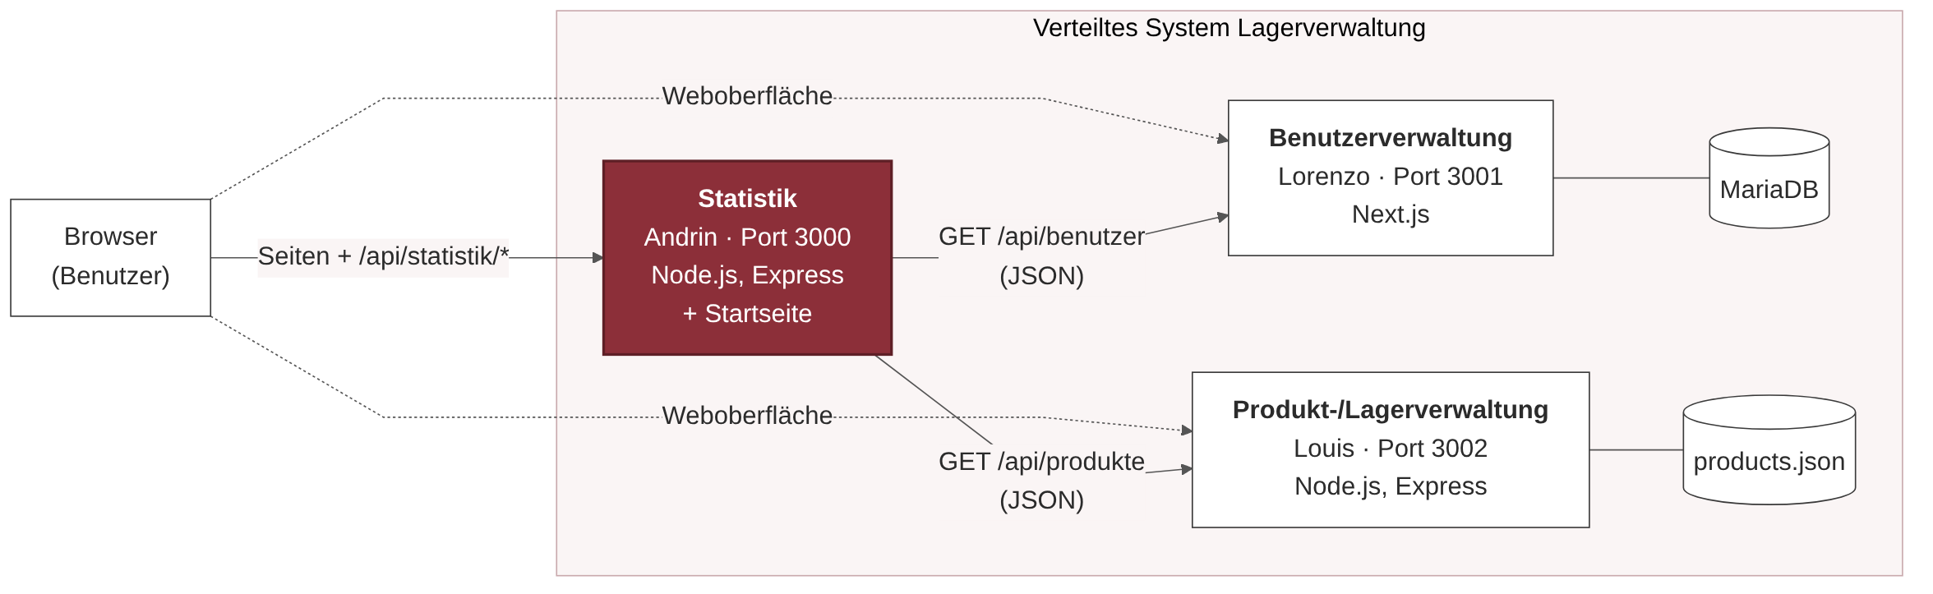
Abb. 1 Komponenten und Verbindungen der Lagerverwaltung

4.1 Komponenten und Technologien
 | Benutzerverwaltung | Produkt-/Lagerverwaltung | Statistik
Port | 3001 | 3002 | 3000
Sprache / Framework | TypeScript, Next.js 16 | JavaScript, Node.js mit Express | JavaScript, Node.js mit Express
Daten | MariaDB (läuft in Docker) | JSON-Datei (products.json) | keine eigenen, liest bei jeder Anfrage
Zuständig für | Benutzer, Rollen, Login | Produkte, Kategorien, Bestand | Auswertungen, Startseite

4.2 Kommunikation zwischen den Komponenten
Die Komponenten sind lose gekoppelt: Jede hat ihre eigenen Daten und ihre eigene Oberfläche. Aufrufe zwischen den Komponenten gibt es nur von der Statistik aus, und die liest nur. Benutzerverwaltung und Produkt-/Lagerverwaltung kennen einander nicht.
Aufrufer | Aufgerufene Komponente | Anfrage | Wofür
Statistik | Benutzerverwaltung | GET /api/benutzer | Anzahl Benutzer und Rollen. Laut Gruppenabsprache ohne Login abrufbar.
Statistik | Produkt-/Lagerverwaltung | GET /api/produkte | Alle Produkte mit Preis, Bestand und Kategorie
Browser | Statistik | GET /api/statistik/… | Kennzahlen für die Statistikseite
Browser | Benutzerverwaltung | Oberfläche und API | Benutzer verwalten, Login
Browser | Produkt-/Lagerverwaltung | Oberfläche und API | Produkte und Bestand verwalten

Die übertragenen Objekte sehen so aus (aus Schnittstellen.md):
Benutzer { "id", "name", "email", "rolle": "admin" | "mitarbeiter", "erstelltAm" }
Produkt { "id", "name", "beschreibung", "preis", "lagerbestand", "kategorie" }

4.3 System starten
Für die Datenbank der Benutzerverwaltung muss Docker Desktop laufen. Einmalig im Hauptordner:
npm install
cd benutzerverwaltung
npm install
copy .env.example .env (JWT_SECRET anpassen)
npm run db:up
npm run db:reset
cd ..
Danach startet npm run start:alle alle drei Komponenten. Das Skript start-alle.js startet jede Komponente als eigenen Prozess und schreibt ihre Ausgaben mit Präfix ([statistik], [produkte], [benutzer]) ins selbe Terminal. Beim ersten Start legt es die Datendatei der Produktverwaltung mit Beispielprodukten an. Die Startseite ist dann unter http://localhost:3000 erreichbar, Ctrl+C beendet alles.

5 Komponente «Statistik»

5.1 Zweck
Die Statistik speichert selbst nichts. Bei jeder Anfrage fragt sie die beiden anderen Komponenten nach ihren aktuellen Daten, rechnet die Kennzahlen aus und schickt das Ergebnis als JSON zurück. Darum stimmen die Zahlen immer mit dem aktuellen Stand überein, und es gibt keine Kopien, die man abgleichen müsste.
Ausserdem liefert der Statistik-Server die Startseite des ganzen Systems (index.html) mit den Links zu allen drei Komponenten.

5.2 Programmstruktur
Ich habe den Code in drei Schichten aufgeteilt: Die Route nimmt die HTTP-Anfrage an. Der Datenzugriff holt die Daten bei den anderen Komponenten. Die Berechnung rechnet nur und weiss nichts von HTTP oder Netzwerk. Deshalb kann ich die Berechnungen testen, ohne einen Server zu starten.
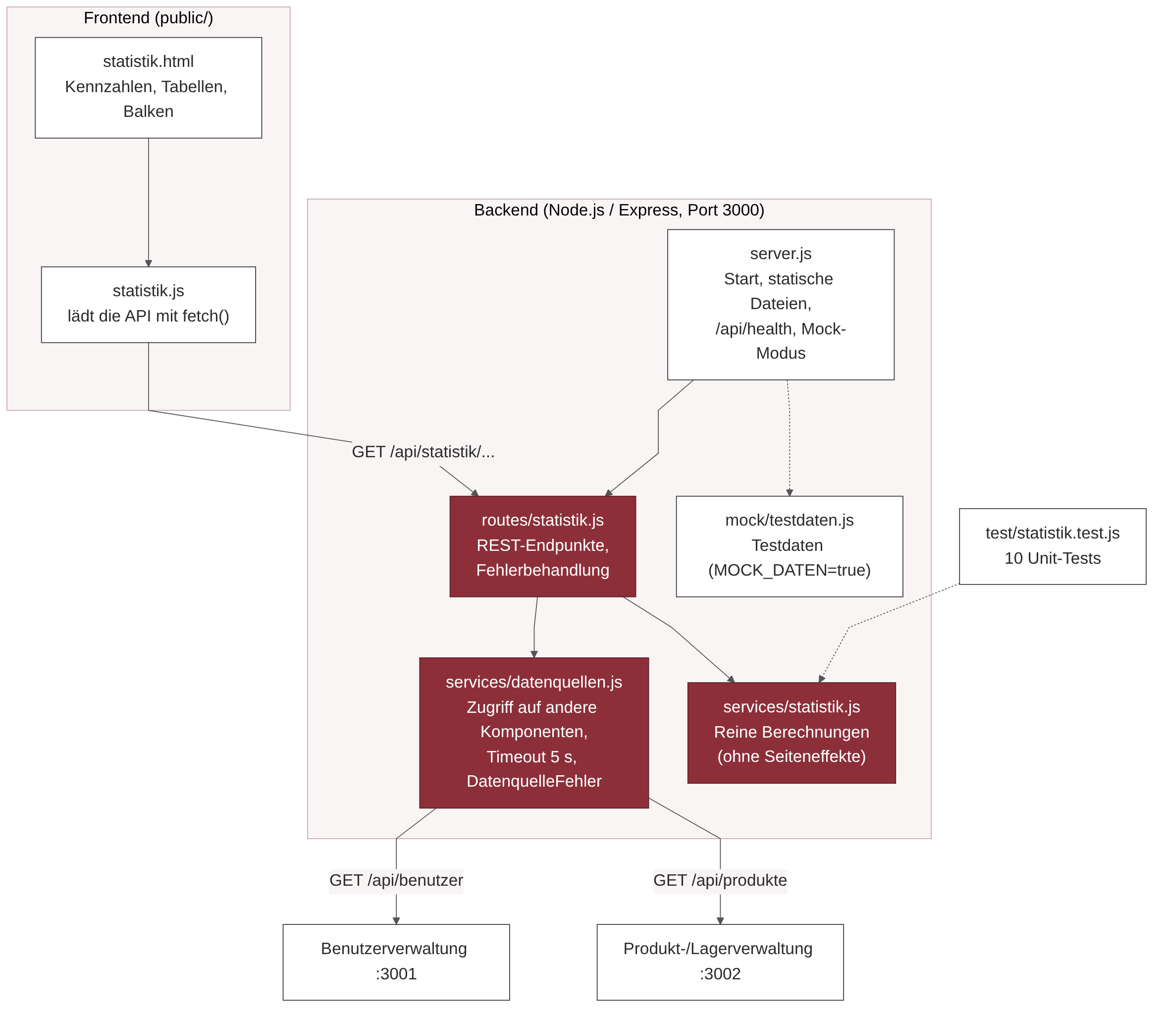
Abb. 2 Schichten und Dateien der Statistik
Datei | Zeilen | Inhalt
server.js | 25 | Express-Server auf Port 3000, liefert public/ aus, /api/health, bindet die Routen und bei Bedarf die Testdaten ein
routes/statistik.js | 55 | Endpunkte /uebersicht und /lagerbestand, prüft den Schwellenwert, fängt Fehler ab
services/datenquellen.js | 51 | Holt Benutzer und Produkte mit fetch(), Adressen aus der Konfiguration, Timeout, Fehlerklasse DatenquelleFehler
services/statistik.js | 103 | Berechnungen berechneUebersicht() und berechneLagerbestand(), ohne Seiteneffekte
mock/testdaten.js | 29 | Testdaten für /api/benutzer und /api/produkte, nur mit MOCK_DATEN=true
public/statistik.html | 89 | Aufbau der Statistikseite
public/statistik.js | 162 | Lädt die API, füllt Kacheln und Tabellen, zeichnet Balken, zeigt Fehler
public/style.css | 238 | Gestaltung von Startseite und Statistikseite
public/index.html | 31 | Startseite mit Links zu allen Komponenten
test/statistik.test.js | 105 | 10 Unit-Tests der Berechnungen
start-alle.js | 84 | Startet das ganze System mit einem Befehl

5.3 REST-Endpunkte
Alle Endpunkte liegen unter http://localhost:3000, antworten mit JSON und sind nur lesend (GET).
Endpunkt | Liefert | Mögliche Status
GET /api/health | { "status": "ok", "service": "statistik" } | 200
GET /api/statistik/uebersicht | Kennzahlen über das ganze System | 200, 500
GET /api/statistik/lagerbestand?schwellenwert=10 | Produkte mit wenig Bestand, Bestand und Wert pro Kategorie | 200, 400, 500

Übersicht
Antwortfelder von /api/statistik/uebersicht:
Feld | Typ | Bedeutung
anzahlBenutzer | Zahl / null | Anzahl Benutzer, null wenn die Benutzerverwaltung nicht antwortet
benutzerProRolle | Objekt / null | z. B. { "admin": 1, "mitarbeiter": 3 }
anzahlProdukte | Zahl | Anzahl Produkte
anzahlKategorien | Zahl | Anzahl verschiedener Kategorien
gesamtLagerbestand | Zahl | alle Bestände zusammengezählt (Stück)
gesamtwertLager | Zahl | Summe Preis × Bestand in CHF, auf Rappen gerundet
warnungen | Liste, optional | nur da, wenn die Benutzerverwaltung gefehlt hat

Echte Antwort aus dem Systemtest I4
GET /api/statistik/uebersicht -> 200 OK

{ "anzahlBenutzer": 4, "benutzerProRolle": { "admin": 1, "mitarbeiter": 3 },
"anzahlProdukte": 9, "anzahlKategorien": 5,
"gesamtLagerbestand": 290, "gesamtwertLager": 4403.6 }

Lagerbestand
Der Parameter schwellenwert ist freiwillig (ganze Zahl ab 0, Standard 10). Als «niedrig» gilt ein Produkt mit lagerbestand <= schwellenwert. Die Produktliste ist nach Bestand sortiert (kleinster zuerst, bei Gleichstand nach Name), die Kategorien nach Lagerwert (grösster zuerst).
Echte Antwort aus dem Systemtest I5, gekürzt
GET /api/statistik/lagerbestand?schwellenwert=10 -> 200 OK

{ "schwellenwert": 10, "anzahlAusverkauft": 1, "anzahlNiedrigerBestand": 4,
"produkteNiedrigerBestand": [
{ "id": "97cf92e5-…", "name": "Hammer 500 g", "kategorie": "Werkzeug", "lagerbestand": 0 },
{ "id": "80a71e74-…", "name": "Schutzbrille", "kategorie": "Schutzausrüstung", "lagerbestand": 3 }, … ],
"proKategorie": [
{ "kategorie": "Werkzeug", "anzahlProdukte": 3, "lagerbestand": 19, "lagerwert": 2013.6 }, … ] }

Wenn etwas schiefgeht
Situation | Status | Antwort
Schwellenwert ungültig, z. B. -1, abc oder 2.5 | 400 | { "fehler": "schwellenwert muss eine ganze Zahl >= 0 sein" }
Produkt-/Lagerverwaltung antwortet nicht | 500 | { "fehler": "Produkt-/Lagerverwaltung nicht erreichbar oder fehlerhafte Antwort: fetch failed", "komponente": "Produkt-/Lagerverwaltung" }
Benutzerverwaltung antwortet nicht (nur Übersicht) | 200 | Produktzahlen wie gewohnt, Benutzerwerte null, Grund in warnungen
Unerwarteter Fehler | 500 | { "fehler": "Interner Fehler der Statistik-Komponente" }

Die Statistik selbst ruft GET /api/benutzer (Port 3001) und GET /api/produkte (Port 3002) auf und erwartet jeweils eine JSON-Liste. Kommt ein Fehlerstatus oder etwas anderes als eine Liste zurück, entsteht ein DatenquelleFehler mit dem Namen der betroffenen Komponente.

5.4 Datenfluss einer Anfrage
Das Sequenzdiagramm zeigt /api/statistik/uebersicht. Benutzer und Produkte werden gleichzeitig geladen (Promise.allSettled). Das geht schneller, und wenn eine Quelle ausfällt, kommt die andere trotzdem an.
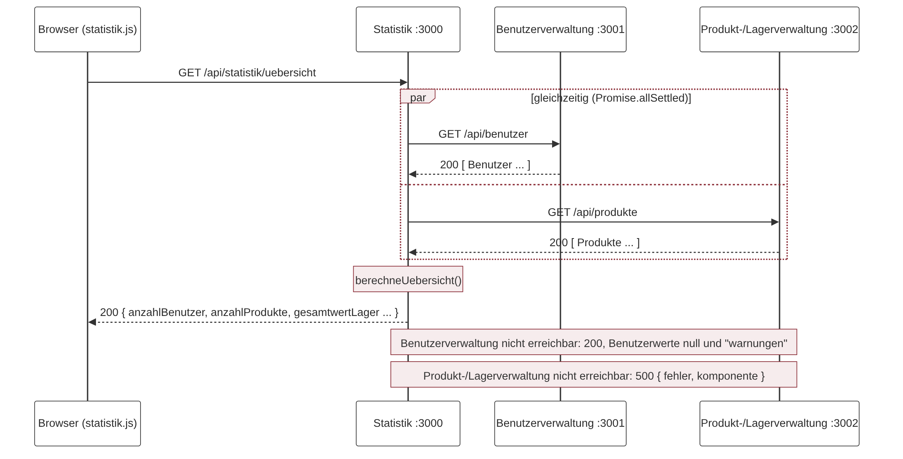
Abb. 3 Ablauf von GET /api/statistik/uebersicht
- Die Statistikseite im Browser ruft /api/statistik/uebersicht auf.
- Die Route startet ladeBenutzer() und ladeProdukte() gleichzeitig, jeweils mit 5 Sekunden Timeout.
- Fehlen die Produkte, geht der Fehler an die Fehlerbehandlung (Status 500).
- Sonst rechnet berechneUebersicht() die Kennzahlen aus. Fehlen nur die Benutzer, sind die Benutzerwerte null und eine Warnung kommt dazu.
- Das Ergebnis geht als JSON zurück an den Browser.

5.5 Kennzahlen und Formeln
Die Berechnungen stehen alle in services/statistik.js. Die Funktionen bekommen Listen und geben ein neues Objekt zurück. Sie ändern nichts an den Eingaben und greifen nicht aufs Netzwerk zu.
Kennzahl | So wird gerechnet
Gesamtwert Lager | Σ (preis × lagerbestand) über alle Produkte, gerundet auf 2 Nachkommastellen
Gesamtlagerbestand | Σ lagerbestand
Anzahl Kategorien | verschiedene Kategorienamen. Leerzeichen am Rand fallen weg. Ohne Kategorie zählt ein Produkt zu «Ohne Kategorie».
Benutzer pro Rolle | Zählung nach rolle. Fehlt die Rolle, zählt der Benutzer als «unbekannt».
Niedriger Bestand | lagerbestand ≤ schwellenwert (die Grenze gehört dazu)
Ausverkauft | lagerbestand ≤ 0
Lagerwert pro Kategorie | Σ (preis × lagerbestand) je Kategorie, absteigend sortiert

Die Hilfsfunktion zahl() macht die Rechnung robust: Zahlen als Text wie «10» werden umgewandelt, ungültige Werte wie null oder «abc» zählen als 0. Ein einzelner kaputter Datensatz bringt so nicht die ganze Auswertung durcheinander.
Beispiel aus den Unit-Tests: 1200 × 0.15 + 8 × 0.10 + 0 × 24.50 + 2 × 30.00 = 180.00 + 0.80 + 0.00 + 60.00 = CHF 240.80

5.6 Umgang mit Ausfällen
In einem verteilten System kann jede Komponente einzeln ausfallen. So reagiert die Statistik:
- Kein endloses Warten: Jede Anfrage an eine andere Komponente bricht nach 5 Sekunden ab (AbortSignal.timeout).
- Klarer Fehlertyp: DatenquelleFehler sagt, welche Komponente das Problem hat. Er entsteht bei «nicht erreichbar», bei einem Fehlerstatus und wenn keine Liste zurückkommt.
- Lieber ein Teil als gar nichts: Fehlt nur die Benutzerverwaltung, liefert die Übersicht trotzdem Status 200 mit allen Produktzahlen. Die Benutzerwerte sind null, der Grund steht in warnungen.
- Verständliche Fehlermeldung: Ohne Produkte gibt es keine sinnvolle Statistik. Dann kommt Status 500 mit fehler und komponente.
- Kein Absturz: Ein Error-Handler im Router fängt auch unerwartete Fehler ab. Der Server läuft weiter.
- Im Browser: Die Seite zeigt die Meldung des Servers oben an, gleiche Meldungen nur einmal.

5.7 Benutzeroberfläche
Die Statistikseite besteht aus statistik.html und statistik.js, ohne Framework. Sie spricht nur mit der Statistik-API.
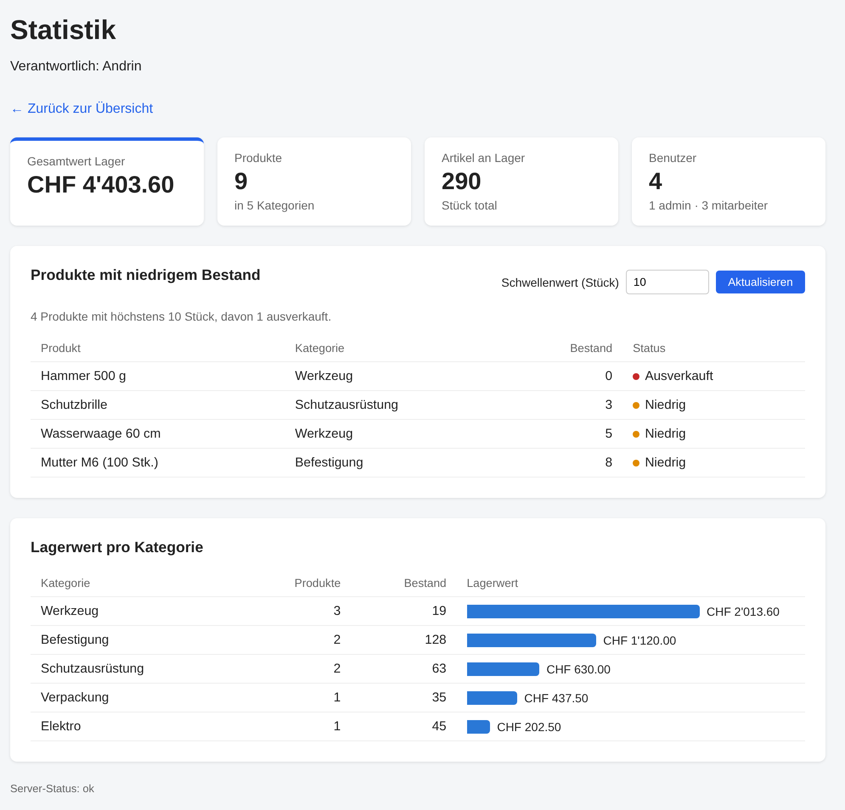
Abb. 4 Statistikseite mit echten Daten aus allen drei Komponenten
- Kacheln oben: Gesamtwert Lager, Produkte mit Anzahl Kategorien, Artikel an Lager, Benutzer mit Rollen.
- Produkte mit niedrigem Bestand: Tabelle mit Eingabefeld für den Schwellenwert. Der Status steht als Wort da («Ausverkauft», «Niedrig») und nicht nur als Farbe.
- Lagerwert pro Kategorie: Tabelle mit Balken, deren Länge sich nach der grössten Kategorie richtet. Eine Diagramm-Bibliothek ist nicht nötig.
- Schweizer Format: Beträge mit Intl.NumberFormat("de-CH"), also z. B. CHF 4'403.60.
- Sicher: Daten aus anderen Komponenten kommen über textContent auf die Seite, nie als HTML. So kann kein fremder Code laufen.
- Server-Status ganz unten, abgefragt über /api/health.
Fällt eine andere Komponente aus, bleibt die Seite benutzbar und zeigt einen Hinweis:
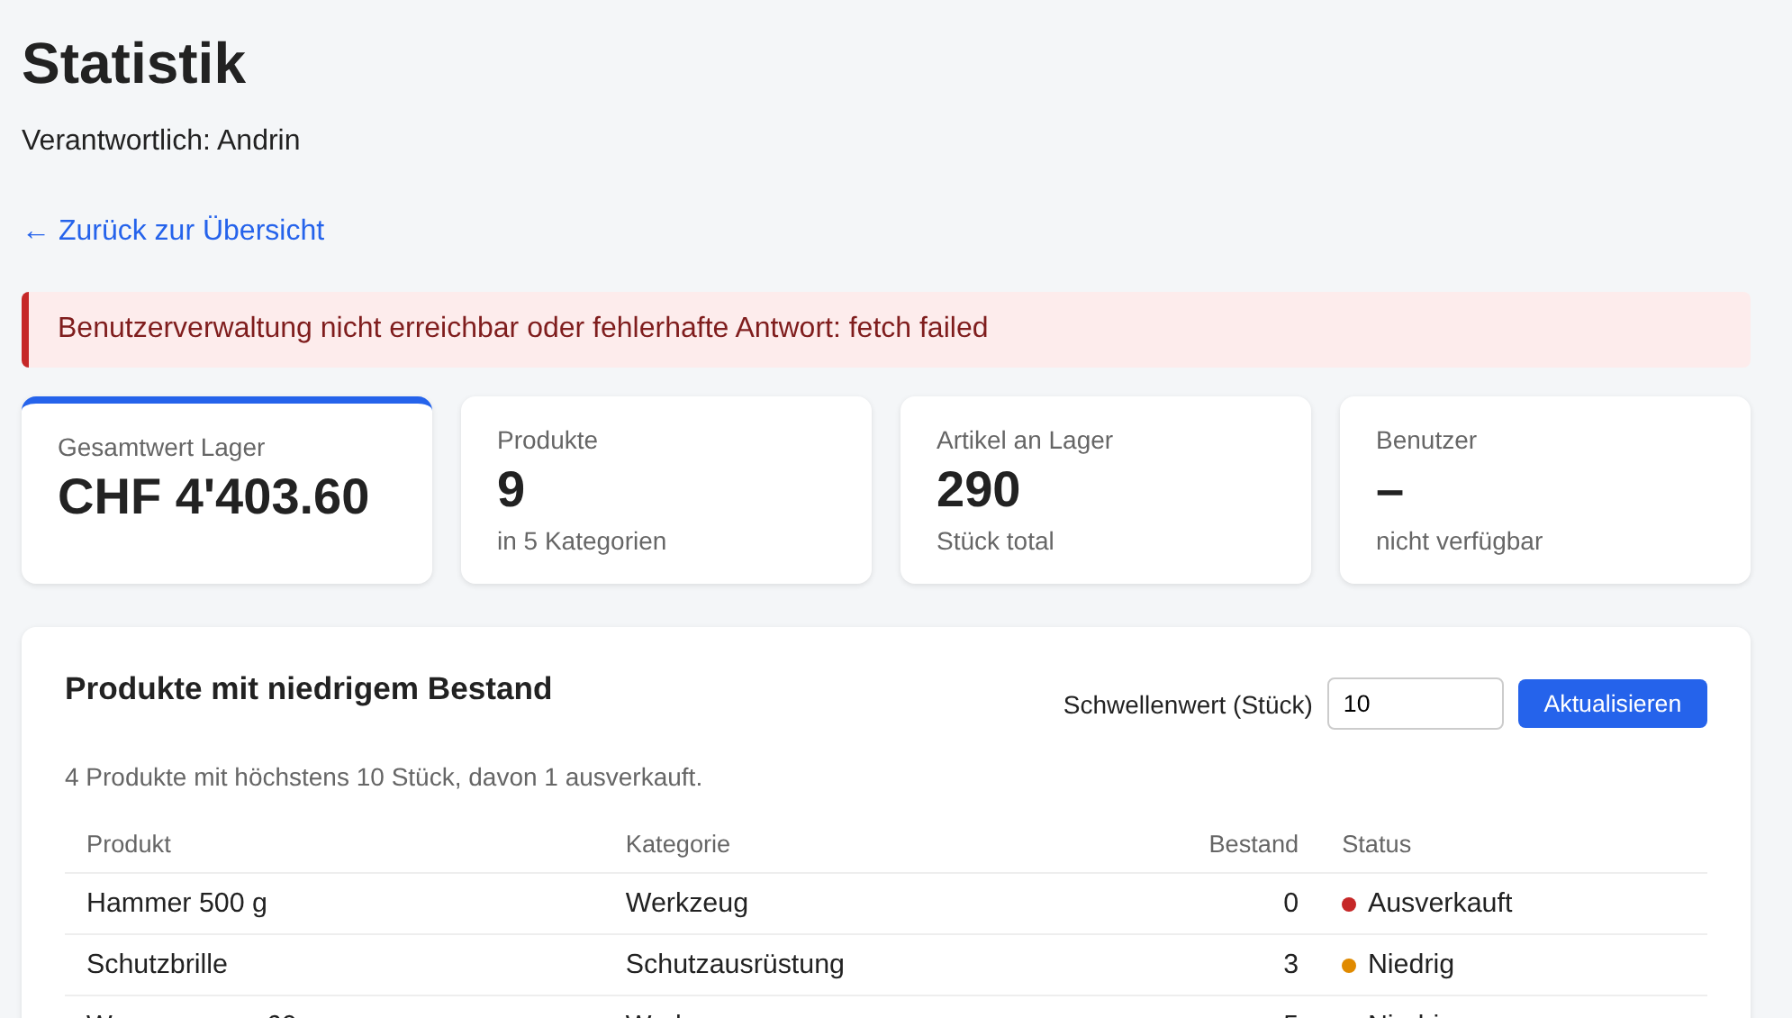
Abb. 5 Statistikseite ohne Benutzerverwaltung

5.8 Einstellungen
Eingestellt wird die Statistik über Umgebungsvariablen in der Datei .env. Eine Vorlage liegt in .env.example.
Variable | Standardwert | Wirkung
PORT | 3000 | Port der Statistik
BENUTZER_SERVICE_URL | http://localhost:3001 | Wo die Benutzerverwaltung läuft
PRODUKT_SERVICE_URL | http://localhost:3002 | Wo die Produkt-/Lagerverwaltung läuft
MOCK_DATEN | false | Bei true liefert der Statistik-Server selbst Testdaten unter /api/benutzer und /api/produkte (4 Benutzer, 8 Produkte)

Weil die Adressen einstellbar sind, könnten die Komponenten auch auf verschiedenen Rechnern laufen, ohne dass man den Code ändert. Die Einträge SUPABASE_* in der Vorlage stammen aus der ersten Planung und werden von der Statistik nicht gebraucht.
Befehle im Hauptordner
npm install Pakete installieren
npm start nur die Statistik starten (Port 3000)
npm test Unit-Tests laufen lassen
npm run start:alle das ganze System starten

5.9 Technische Entscheide
- Keine eigene Datenhaltung, weil die Zahlen so immer aktuell sind und nichts doppelt gespeichert wird.
- Rechnen getrennt von allem anderen, damit die Berechnungen ohne Express und ohne Netzwerk testbar sind.
- Datenzugriff an einer Stelle, damit Adressen, Timeout und Fehlerbehandlung nicht im Code verteilt sind.
- Gleichzeitiges Laden mit Promise.allSettled, weil das schneller ist und eine ausgefallene Quelle die andere nicht blockiert.
- Adressen in Umgebungsvariablen, damit andere Ports oder Rechner ohne Codeänderung gehen.
- Mock-Modus, damit ich ohne die anderen entwickeln und vorführen konnte.
- Eingebaute Werkzeuge von Node.js (fetch, node:test), darum braucht es keine zusätzlichen Pakete für HTTP und Tests.
- Frontend ohne Framework, weil die Seite klein ist und so kein Build-Schritt nötig ist.
- Deutsche Feldnamen wie in Schnittstellen.md, damit das ganze Team die gleichen Namen verwendet.

6 Tests

6.1 Testkonzept
Getestet wurde auf drei Stufen:
- Unit-Tests prüfen die Berechnungen in services/statistik.js direkt, ohne Server.
- Systemtests rufen die Statistik-API auf, während alle drei Komponenten laufen. Daten werden dabei auch über die APIs der anderen Komponenten geändert.
- Oberflächentests prüfen die Statistikseite im Browser.
Testumgebung
Datum | 05.11.2026
System | Ubuntu 24.04, Node.js v22.23.4, Express 4.22.3
Andere Komponenten | Benutzerverwaltung (Next.js 16.3.4, MariaDB 10.11) auf Port 3001 und Produkt-/Lagerverwaltung auf Port 3002, beide Stand main
Ausgangsdaten | Seed-Daten der Benutzerverwaltung (3 Benutzer: 1 admin, 2 mitarbeiter) und Beispieldaten der Produktverwaltung (2 Produkte). Während der Tests kamen 7 Produkte und 1 Benutzer über die APIs dazu.
Werkzeuge | node:test und node:assert (Unit-Tests), curl (Systemtests), Chromium-Browser (Oberfläche)

6.2 Testfälle
Unit-Tests (test/statistik.test.js)
ID | Was wird geprüft | Erwartung
U1 | Übersicht zählt Benutzer, Produkte und Kategorien | 3 Benutzer { admin: 1, mitarbeiter: 2 }, 4 Produkte, 2 Kategorien
U2 | Gesamtbestand und Gesamtwert | 1210 Stück, CHF 240.80
U3 | Leere Listen | überall 0 bzw. leeres Objekt
U4 | Keine Benutzerdaten (Ausfall) | Benutzerwerte null, Produktzahlen stimmen
U5 | Zahlen als Text, ungültige Werte | «10» × «3» = 30, Ungültiges zählt als 0
U6 | Niedriger Bestand, Sortierung | Hammer (0), Säge (2), Mutter (8); 1 ausverkauft
U7 | Grenze des Schwellenwerts | Bestand 8 ist bei Schwellenwert 8 dabei, bei 7 nicht
U8 | Standard-Schwellenwert | 10
U9 | Summen pro Kategorie, Sortierung | Kleinteile 180.80 vor Werkzeug 60.00
U10 | Produkte ohne Kategorie | werden zu «Ohne Kategorie» zusammengefasst

Systemtests über die Schnittstelle
ID | Was wird geprüft | Vorgehen | Erwartung
I1 | Health-Check | GET /api/health | 200, status: ok
I2 | Übersicht mit echten Daten | alle Komponenten laufen, Übersicht abrufen | Werte passen zu den Daten der anderen
I3 | Neue Produkte | 7 Produkte per POST /api/produkte (3002) anlegen | Anzahl, Kategorien, Bestand und Wert ändern sich
I4 | Neuer Benutzer | Benutzer per POST /api/benutzer (3001) registrieren | Anzahl Benutzer +1
I5 | Niedriger Bestand (Standard) | GET /api/statistik/lagerbestand | Schwellenwert 10, richtige Produkte, sortiert
I6 | Eigener Schwellenwert | schwellenwert=50 und =0 | Liste passt sich an
I7 | Bestand ändern | PUT /api/produkte/:id, dann Auswertung | Produkt fällt aus der Liste
I8 | Ungültiger Schwellenwert | -1, abc, 2.5 | jeweils 400 mit Meldung
I9 | Ausfall Benutzerverwaltung | Benutzerverwaltung stoppen | 200, Benutzerwerte null, warnungen
I10 | Ausfall Produktverwaltung | Produktverwaltung stoppen | 500 mit fehler, komponente; Statistik läuft weiter
I11 | Mock-Modus | nur Statistik mit MOCK_DATEN=true | Werte wie Beispiel in Schnittstellen.md
I12 | Unbekannte Route | GET /api/statistik/gibtsnicht | 404

Oberflächentests im Browser
ID | Was wird geprüft | Vorgehen | Erwartung
M1 | Seite laden | Statistikseite öffnen | Kacheln, Tabellen und Balken mit Werten der API
M2 | Schwellenwert ändern | 50 eingeben, «Aktualisieren» | Tabelle und Text passen sich an
M3 | Status | Tabelle «niedriger Bestand» ansehen | Bestand 0 «Ausverkauft», sonst «Niedrig»
M4 | Lagerwert pro Kategorie | Tabelle ansehen | absteigend sortiert, Balken stimmen
M5 | Ohne Benutzerverwaltung | stoppen, Seite neu laden | Hinweis, Kachel «–» / «nicht verfügbar», Rest normal
M6 | Ohne Produktverwaltung | stoppen, Seite neu laden | Fehlermeldung, keine falschen Zahlen

6.3 Testprotokoll
Alle Tests wurden am 05.11.2026 durchgeführt. Ergebnis: 28 von 28 bestanden (10 Unit-Tests, 12 Systemtests, 6 Oberflächentests).
Testabdeckung der Unit-Tests (node --test --experimental-test-coverage)
Datei | Zeilen | Verzweigungen | Funktionen
services/statistik.js | 100 % | 96.77 % | 100 %

ID | Beobachtetes Ergebnis | Resultat
U1–U10 | alle 10 Tests grün, Ausgabe im Anhang 8.3 | bestanden
I1 | 200 { "status": "ok", "service": "statistik" } | bestanden
I2 | 3 Benutzer { admin: 1, mitarbeiter: 2 }, 2 Produkte, 2 Kategorien, 155 Stück, CHF 1505.50 (120 × 8.90 + 35 × 12.50) | bestanden
I3 | 7 × 201, danach 9 Produkte, 5 Kategorien, 290 Stück, CHF 4403.60 (von Hand nachgerechnet) | bestanden
I4 | 201, danach 4 Benutzer { admin: 1, mitarbeiter: 3 } | bestanden
I5 | 4 Produkte: Hammer 0, Schutzbrille 3, Wasserwaage 5, Mutter 8; 1 ausverkauft | bestanden
I6 | Schwellenwert 50: 7 Produkte; Schwellenwert 0: nur Hammer | bestanden
I7 | Schutzbrille auf 25 (200), danach nur noch 3 Produkte in der Liste; wieder auf 3 zurückgesetzt | bestanden
I8 | alle drei: 400 { "fehler": "schwellenwert muss eine ganze Zahl >= 0 sein" } | bestanden
I9 | 200, anzahlBenutzer: null, benutzerProRolle: null, Produktzahlen korrekt, Warnung «Benutzerverwaltung nicht erreichbar …» | bestanden
I10 | beide Endpunkte 500 mit komponente: "Produkt-/Lagerverwaltung", /api/health weiter ok | bestanden
I11 | 4 Benutzer, 8 Produkte, 4 Kategorien, 1335 Stück, CHF 3026.90, wie in Schnittstellen.md | bestanden
I12 | 404, aber als HTML-Seite von Express statt als JSON | bestanden (Hinweis)
M1 | CHF 4'403.60, 9 Produkte in 5 Kategorien, 290 Stück, 4 Benutzer «1 admin · 3 mitarbeiter» (Abb. 4) | bestanden
M2 | «7 Produkte mit höchstens 50 Stück, davon 1 ausverkauft.», 7 Zeilen | bestanden
M3 | Hammer «Ausverkauft» (rot), die anderen «Niedrig» (orange) | bestanden
M4 | Werkzeug CHF 2'013.60 zuerst, Elektro CHF 202.50 zuletzt, Balken im richtigen Verhältnis | bestanden
M5 | Meldung «Benutzerverwaltung nicht erreichbar …», Kachel «–» / «nicht verfügbar», Rest sichtbar (Abb. 5) | bestanden
M6 | Meldung «Produkt-/Lagerverwaltung nicht erreichbar …», Kacheln «–», leere Tabellen, Server-Status ok | bestanden

6.4 Auswertung
Die Statistik rechnet mit den echten Daten beider Komponenten richtig. Änderungen in der Benutzer- oder Produktverwaltung sieht man sofort, weil nichts zwischengespeichert wird. Fällt eine andere Komponente aus, stürzt die Statistik nicht ab; fehlt nur die Benutzerverwaltung, bleiben die meisten Kennzahlen sichtbar. Einziger Punkt zum Verbessern ist I12: Unbekannte Routen sollten wie die anderen Fehler mit JSON antworten (siehe 7.2).

7 Schlusswort

7.1 Fazit und Reflexion
Die Statistik erfüllt alle Anforderungen aus Kapitel 3.2. Beide in Schnittstellen.md abgemachten Endpunkte funktionieren, die Komponente ist mit der Benutzer- und der Produkt-/Lagerverwaltung verbunden und reagiert sinnvoll, wenn eine davon ausfällt. Beim gemeinsamen Test am 30.10.2026 lief das ganze System zusammen.
Gut gelaufen ist, dass wir die Schnittstellen schon am ersten Tag festgelegt haben. Ich konnte deshalb mit Testdaten im richtigen Format arbeiten und musste nicht warten, bis die anderen fertig waren. Auch die Aufteilung in Datenzugriff und Berechnung hat sich ausgezahlt, weil ich die Berechnungen ohne Server testen konnte.
Schwierig war, dass die drei Komponenten mit ganz unterschiedlichen Technologien gebaut sind (Next.js mit MariaDB, Express mit JSON-Datei). Damit trotzdem alles mit einem Befehl startet, brauchte es ein eigenes Startskript. Weil wir erst gegen Ende zusammengeführt haben, kamen viele Anpassungen auf einmal.
Nächstes Mal würde ich öfter und in kleineren Schritten committen und die Komponenten früher zusammen testen statt erst am Schluss. Testfälle und Testprotokoll würde ich gleich während der Entwicklung schreiben.

7.2 Offene Punkte und Ideen
Offener Punkt | Mögliche Lösung
Die Statistik ist ohne Login abrufbar. | Token über /api/auth/verify der Benutzerverwaltung prüfen, bevor Zahlen angezeigt werden.
Jede Anfrage lädt alle Benutzer und Produkte. Bei sehr vielen Daten würde das langsam. | Ergebnisse kurz zwischenspeichern, z. B. 30 Sekunden.
Es gibt nur den aktuellen Stand, keinen Verlauf. | Einmal am Tag eine Momentaufnahme speichern und die Entwicklung als Diagramm zeigen.
Unbekannte Routen unter /api/statistik liefern HTML statt JSON (Test I12). | Eigene 404-Route mit JSON-Antwort.
Die Systemtests aus Kapitel 6 sind von Hand gemacht. | Mit node:test und fetch gegen den Mock-Modus automatisieren.
Der Client db/supabaseClient.js aus der ersten Planung wird nicht verwendet. | Entfernen oder für den Verlauf nutzen.
Weitere Auswertungen wären möglich. | z. B. neue Benutzer pro Monat (erstelltAm) oder die teuersten Produkte.

8 Anhang

8.1 Quellenverzeichnis
- Auftrag «LB2 – Modul 321, Projektarbeit Auftrag», Datei m321_LB2_Auftrag.pdf
- Unterlagen Modul 321, https://gitlab.com/ch-tbz-it/Stud/m321
- Node.js-Dokumentation zu node:test, fetch und AbortSignal.timeout, https://nodejs.org/api
- Express 4 – Dokumentation, https://expressjs.com
- MDN Web Docs zu Promise.allSettled und Intl.NumberFormat, https://developer.mozilla.org
- Projekt-Repository mit Schnittstellen.md, README und den Dokumentationen der anderen Komponenten, https://github.com/StrandedOwl/Lagerverwaltung-App

8.2 Deklaration KI-Einsatz
Teil der Arbeit | Mit KI (Claude, Anthropic)?
Design der Weboberfläche (CSS) | ja, als Hilfe
Basisseite: Grundgerüst, mit dem alle im Team angefangen haben | ja, als Hilfe
Berechnungen, REST-Endpunkte, Datenzugriff, Unit-Tests der Statistik | nein, selbst programmiert
Diese Dokumentation: Aufbau, Formulierungen, Diagramme | ja, als Unterstützung
Durchführung und Protokoll der System- und Oberflächentests | ja, als Unterstützung

8.3 Ausgabe der Unit-Tests
> node --test --test-reporter=spec test/statistik.test.js

✔ Übersicht: zählt Benutzer, Produkte und Kategorien (1.411904ms)
✔ Übersicht: berechnet Gesamtbestand und Gesamtwert (0.207071ms)
✔ Übersicht: leere Listen ergeben Nullwerte (0.10719ms)
✔ Übersicht: ohne Benutzerdaten (Benutzerverwaltung ausgefallen)
sind Benutzerwerte null (0.171964ms)
✔ Übersicht: ungültige Zahlen und Zahlen als Text werden robust
behandelt (0.121609ms)
✔ Lagerbestand: findet Produkte mit niedrigem Bestand, aufsteigend
sortiert (1.549307ms)
✔ Lagerbestand: Schwellenwert ist inklusiv (0.387477ms)
✔ Lagerbestand: ohne Angabe gilt der Standard-Schwellenwert (0.178421ms)
✔ Lagerbestand: summiert pro Kategorie und sortiert nach Lagerwert
(0.308609ms)
✔ Lagerbestand: Produkte ohne Kategorie werden zusammengefasst
(8.382912ms)
i tests 10
i pass 10
i fail 0
i duration_ms 77.11455

